Пройдите в раздел "Темы уроков и задания"
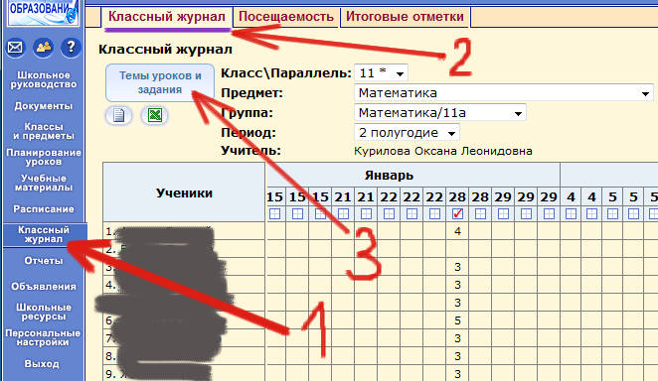

Выставьте нужные Вам параметры (класс, предмет, подгруппа, период...). Далее "кликните" в строку --- Выберите тему урока --- напротив нужной даты...
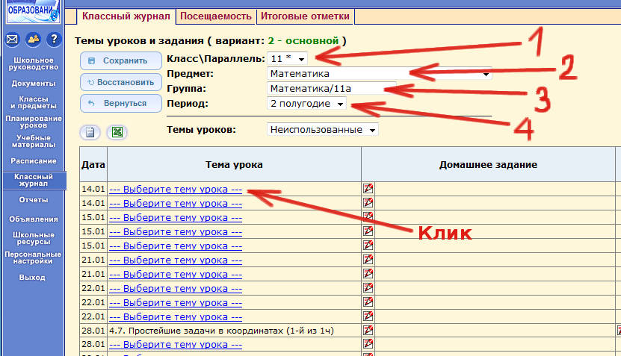

... и выберите необходимую тему урока...
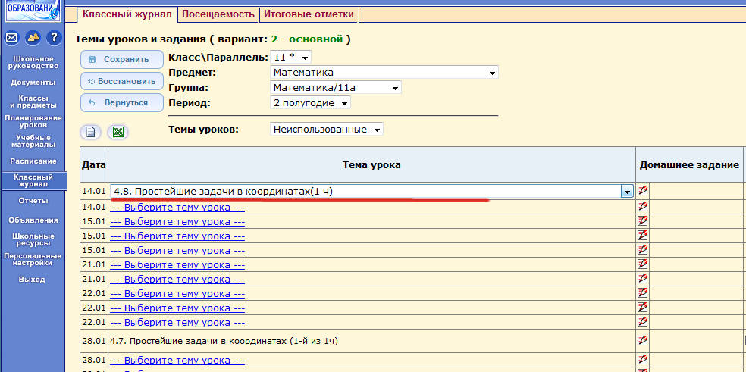

... из выпадающего списка:
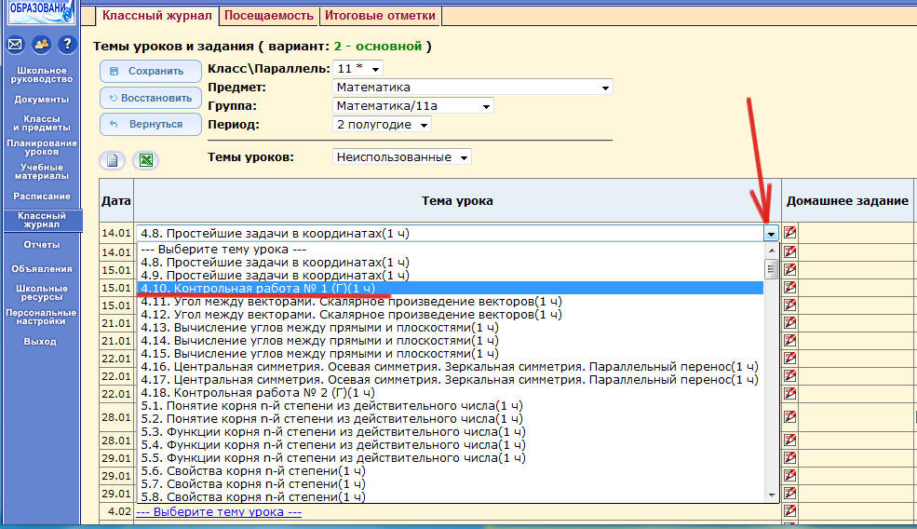

Выберите также и другие темы уроков. По завершении операции нажмите кнопку "Сохранить":
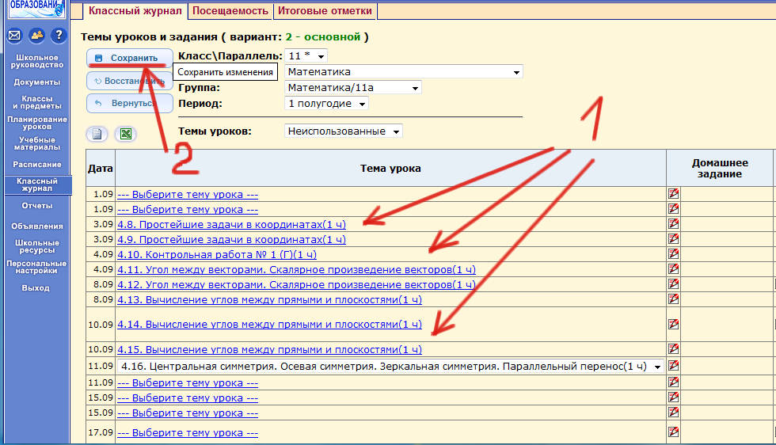

Система скажет об успешном сохранении.
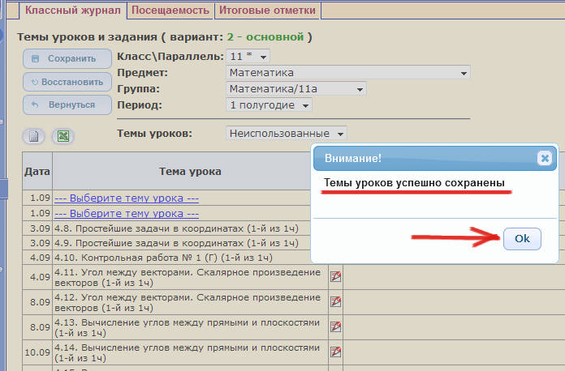

Далее необходимо заполнить домашние задания. Начинать нужно со второй строки - т.е. первая строка в четверти/полугодии пустая. Нажмите на "красный карандаш", чтобы добавить домашнее задание:
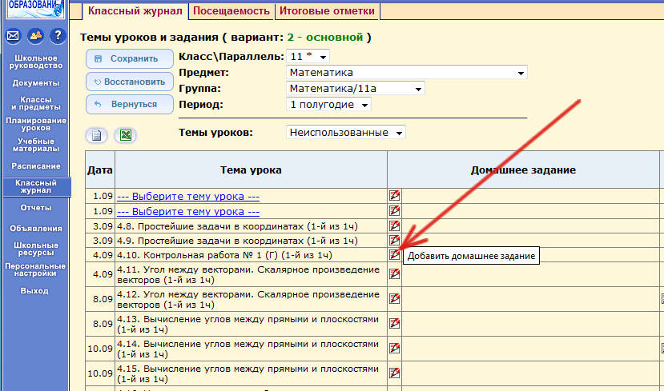

В новом окне будет указан тип задания - домашняя работа.
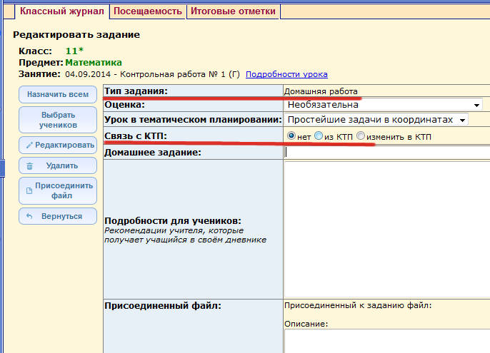

В четвертой строке (пункт "Связь с КТП") - необходимо выбрать пункт "из КТП". Строка "Домашнее задание" заполниться. Далее нажмите кнопку "Назначить всем".
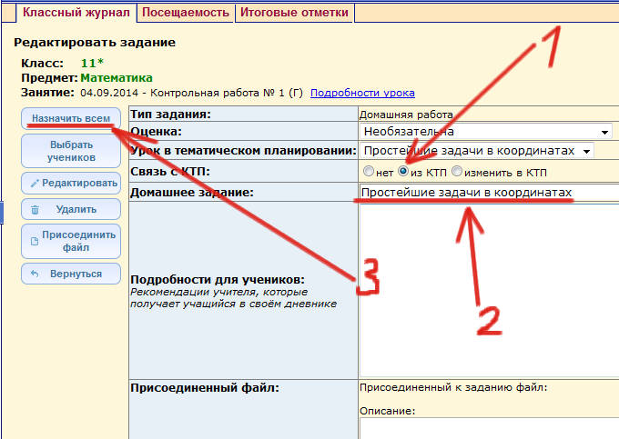

В сводной таблице появиться заметка о домашнем задании. Проделайте эти операции со всеми оставшимися пустыми строками.
